**AKCE NA LISTOPAD**

Halloweenská školička

V pátek 1. 11. 2024 se nebojte a přijďte do mateřské školy ve strašidelném, nestrašidelném nebo dýňovém kostýmu. Budeme si společně hrát, tvořit a tancovat.

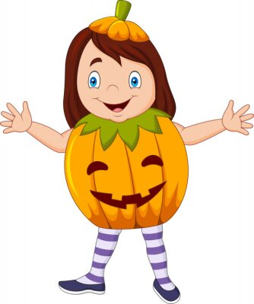

Pečení rohlíčků

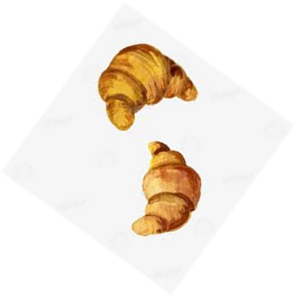Ve čtvrtek 7. 11. 2024 budeme s dětmi v mateřské škole péct svatomartinské rohlíčky.

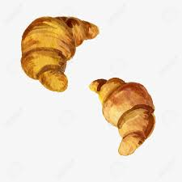



Putování se sv. Martinem

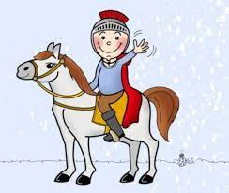V úterý 12. 11. 2024 budeme s dětmi plnit úkoly sv. Martina. Tuto tradici můžete podpořit tím, že dáte dítěti na sebe jeden kus oblečení v bílé nebo červené barvě.

Keramická dílna

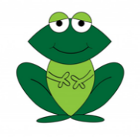V níže uvedené dny půjdeme s dětmi do SVČ na Šumburku vyrábět vánoční dekoraci. Děti potřebují batoh a pití.

V pondělí 11. 11. 2024 jde třída ŽABIČEK

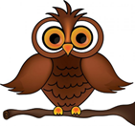

Ve středu 13. 11. 2024 jde třída SOVIČEK

**START PROJEKTU**

Turistická vizitka-pohlednice pro třídního maskota

Všechny naše třídy i v letošním školním roce provázejí třídní maskoti: veverka Violka, sovička Elenka a žabička Kuňkalka. V sobotu a v neděli zůstávají v mateřské škole a v pondělí se vždy moc těší na vyprávění dětí, co prožily o víkendu. K vyprávění o procházce, výletu nebo zážitku děti vyplní s podporou rodičů víkendovou pohlednici-turistickou vizitku.

Na víkend dostanete domů KAPSU s prázdnou pohlednicí a plyšového maskota . Pohlednici děti doplní obrázkem a rodiče krátkým textem. Pokud uděláte fotografii a pošlete ji na email naší školky: skolkatanvald@seznam.cz, vytiskneme ji a nalepíme na pohlednici. Pohlednice budeme vystavovat v šatně.

V pondělí děti přinesou zpět do mateřské školy KAPSU s vyplněnou pohlednicí a maskota třídy. Na další víkend vylosujeme dalšího kamaráda.

Turistická vizitka-pohlednice

Děti vybarví: symboly odpovídajícího ročního období, dopravní prostředek, jaké bylo počasí a nakreslí obrázek do rámečku.

Zákonní zástupci: udělají fotografii, vyplní textová pole v rámečcích.

Moc se těšíme na Vaši spolupráci, propojení školy s rodinou. Na konci školního roku budete mít všichni příležitost prohlédnout si a přečíst, jaká dobrodružství prožily děti, paní učitelky i asistentky pedagoga během školního roku.

